壹、目的

「亞洲郵輪專案」(Asia Cruise Fund, ACF)為本局與香港旅遊發展(HKTB)局共同發起，旨在拓展郵輪旅遊的區域合作，資助郵輪公司開發及推廣包含合作港口的郵輪旅遊產品，藉以鼓勵業界加大在亞洲區內的投資，增加郵輪航線及航次，促進區內郵輪旅遊的發展。去(103)年在香港「亞太海上旅遊及郵輪展」，正式對外宣布海南及菲律賓兩夥伴旅遊目的地分別於103年12月及104年4月加入ACF。
為使ACF成員均能有效運作推廣行銷及專案申請工作，工作會議成員由各方高階主管人員及ACF執行秘書組成，並於今(104)年1月由本局在台東主辦第2次工作會議，在第2次工作會議中決議第3次工作小組會議舉辦地點為海南，由海南省旅遊發展委員會主辦。本次會議主要討論項目為：1.2016年3月於羅德岱堡郵輪展共同行銷之展攤規劃、預算、活動流程事宜。2.ACF目前合作模式檢討與2016年後之簽署合作事宜。3.目前ACF申請案執行細節修正。4.如何邀請更多國家/港口加入聯盟等項。

貳、行程表

一、9月20 晚間-歡迎晚宴
本局代表於晚間6點抵達三亞市，隨後參加由海南省旅遊發展委員會邀請香港旅遊發展局、菲律賓觀光局、三亞市旅遊發展委員會及本局之歡迎晚宴，宴中各方針對目前郵輪發展方向及市場概況交流。
二、9月21日 上午-召開ACF第3次工作會議
首先由香港旅發局簡報說明ACF秘書處在2014年受理國際郵輪公司審批狀 況分析、邀請新成員進度及討論廈門加入ACF事宜。隨後由本局簡報2016年在美國羅德岱堡國際郵輪展共同宣傳活動提案、目前彙整情形等，最後並針對ACF成員延長未來合作事宜討論。
三、 9月21日 中午-中交鳳凰島歡迎午宴
ACF第3次工作會議結束後，由中交集團人員帶領參訪鳳凰島郵輪碼頭、鳳凰島上住宿與接待設施，隨後前往午宴，宴中中交鳳凰導郵輪發展有限公司主管交流目前三亞市郵輪發展硬體建設及航線彎靠情形。三亞鳳凰島總投資約180億元的郵輪港二期工程將在2016年底全部完工，包含有2個15萬噸泊位、2個22.5萬噸泊位，可停靠目前世界上最大的豪華郵輪。屆時完工後，三亞鳳凰島國際郵輪港將成為亞洲最大的國際郵輪母港之一，目前已吸引麗星郵輪等國際郵輪商操作以三亞為母港。
四、 9月21日 下午、晚間-考察蜈蚑州島、三亞市晚宴
搭乘快艇前往蜈蚑州島，了解海南發展海洋觀光之軟硬體設施；於晚宴期間與三亞市旅遊發展委員會交流，針對雙方航線、旅行業者互動及雙方觀光推廣進行討論。
五、9月22日 考察三亞南山佛教文化苑、《三亞千古情》
三亞南山佛教文化苑為目前海南最具規模之佛教文化園區，亦是前往海南之國際郵輪旅客必訪之行程之一，經園方說明，每年入園人數約為4百萬人次，此園區因唐代著名大和尚鑑真曾漂流至此後建佛寺，觀音菩薩發了十二大願，其中第二願即是“常居南海願”，故近年來成就此佛教文化園區。《三亞千古情》為大型歌舞演出，是海南三亞旅遊的全新魅力景點，也是海南規模最大的室內立體全景秀。演出約60分鐘，分為《一沙一世界》、《落筆洞》、《海上絲路》、《鑒真東渡》、《鹿回頭》、《冼夫人》、《美麗三亞》7大部分。
六、 9月23日 經香港轉機返臺

叁、結論與建議
一、 ACF目前受理情形
ACF從2014年7月開始受理申請至今，共接受了6個郵輪品牌計42個航線申請，審理批准了83次合格到訪船班，總獎助金額為已超過86萬美元。其中，香港和臺灣為郵輪公司申請到訪大宗，各佔49%和37%。2015~2016年無論航線和航次申請均呈現大幅成長，可見經由聯盟概念共同行銷亞洲郵輪市場，對於國際郵輪商彎靠臺灣各港有所助益。
二、ACF更名為亞洲郵輪聯盟(Asia Cruise Cooperation, ACC)
會中亦討論，為因應亞洲郵輪專案(Asia Cruise Fund, ACF)未來運作將不只限於航線補貼，在各行政流程運作更臻成熟後，已初步討論將進行聯合的行銷宣傳活動，為能更適切傳達本組織之合作模式，經各成員討論並決議更名為亞洲郵輪聯盟(Asia Cruise Cooperation, ACC)。明年度羅德岱堡郵輪展(原邁阿密郵輪展)，ACC聯合推廣雞尾酒會由本局負責協調辦理，其他各方提供相關協助。ACC合作模式已備基本架構。
三、設計ACC logo
為能統一宣傳與增加識別，已著手設計ACC logo，另為增加宣傳力道，未來各方將各出資投入ACC聯合宣傳專案，初期可加強品牌行銷或郵輪業者Fam tour，執行細節將續談。此外，除現已著力宣傳之美國市場外，ACC各方將共同組團前往歐洲，針對有潛力之國際郵輪公司進行拜訪與推介，俾利深耕歐洲國際郵輪商。
四、新增成員
有關增加邀請新成員加入ACC部分，未來將著重邀請東亞中部海域之國家(港埠)為主，以越南、日本、南韓為首要目標，至大陸其他港口暫不再邀請。
五、有關郵輪國際旅客接待能力
在參訪大陸各景點部分，新建景點及碼頭因陸方政策帶領下，硬體設施建設相當迅速，以鳳凰島上的酒店為例，僅在短短3年內已蓋設5棟公寓式酒店，然則亦因快速發展，細節及軟體設施仍未跟上步伐，細膩度上有進度空間，此亦為臺灣發展觀光之優勢。臺灣亦應於硬體及相關配套上營造友善接待環境，以保國際競爭力。
六、
參、謹檢附參加本次活動（會議）之相關資料如附件，報請備查。

附錄 相關照片
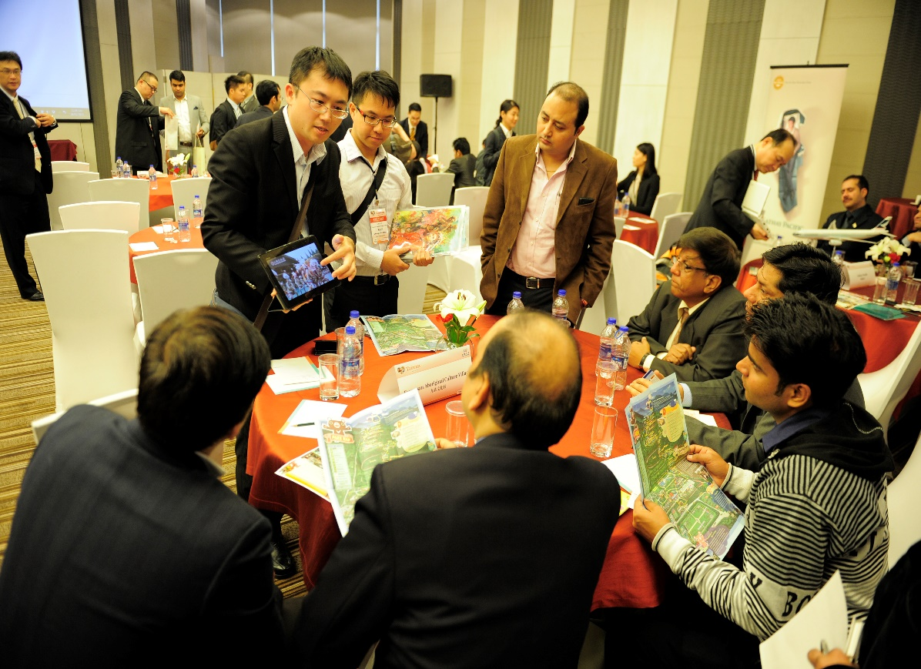
臺灣代表團代表把握黃金洽談時段，積極推展自身旅遊產品
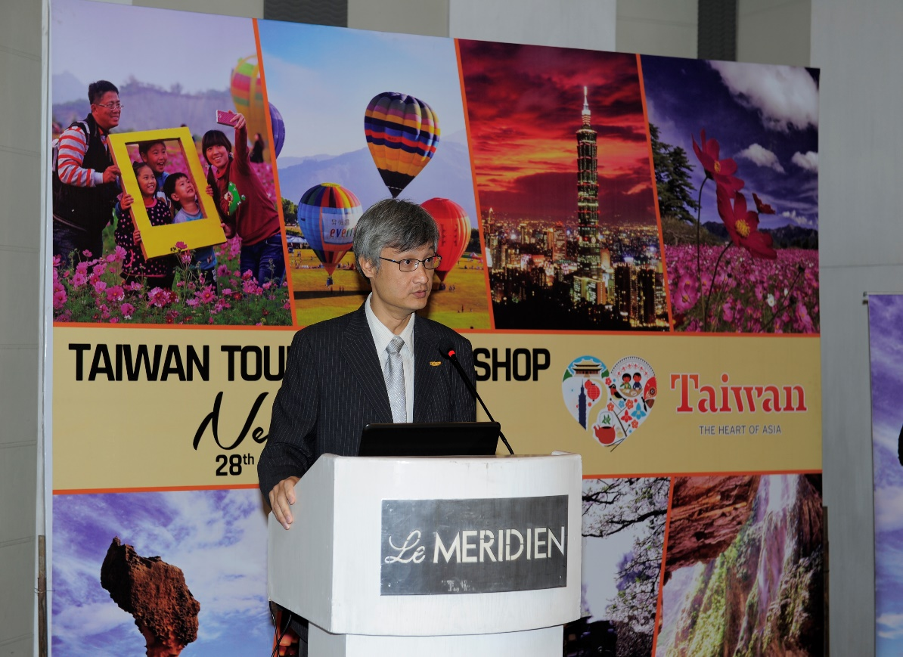
交通部觀光局駐新加坡謝長明主任致詞
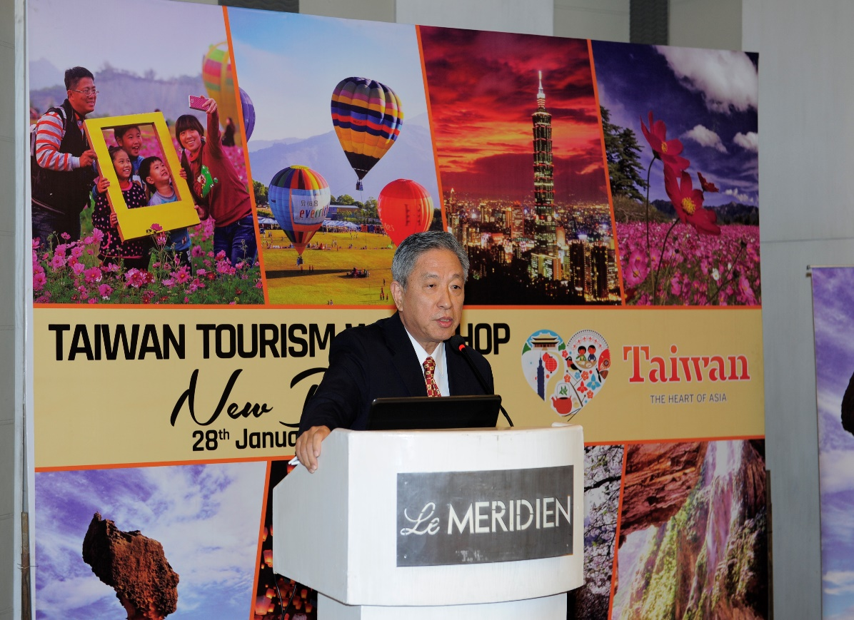
外交部駐印度新德里田大使中光赴推廣晚宴致歡迎詞
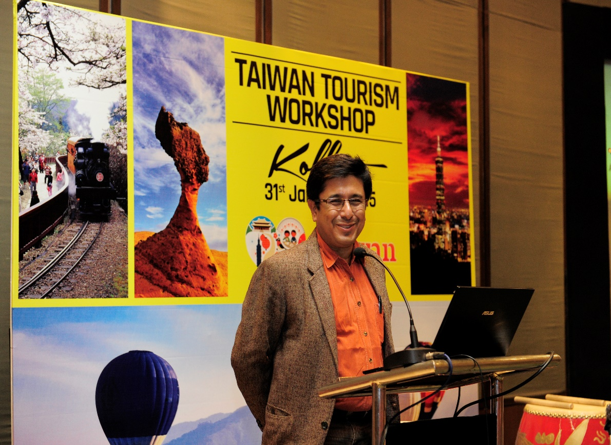
當地旅行業者主動上臺分享遊臺美好經驗
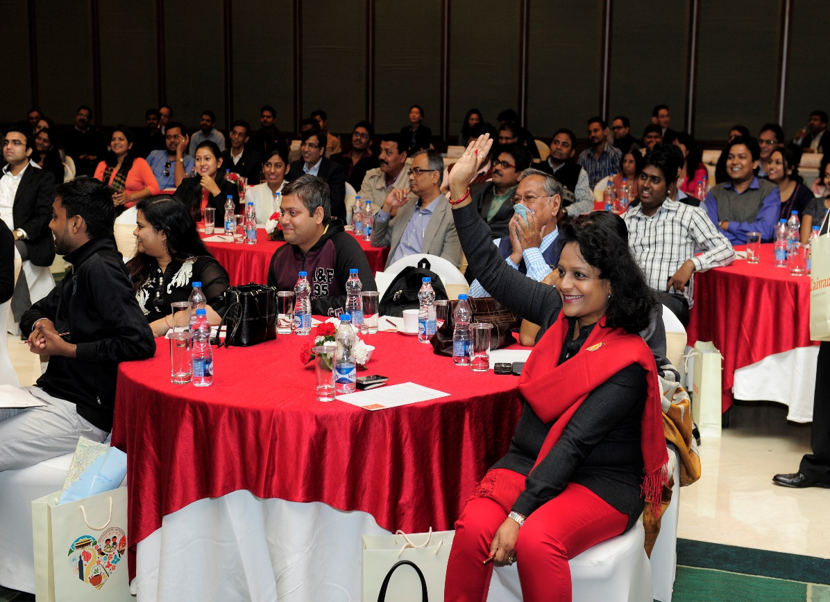
Q&A時間，與會業者踴躍參與
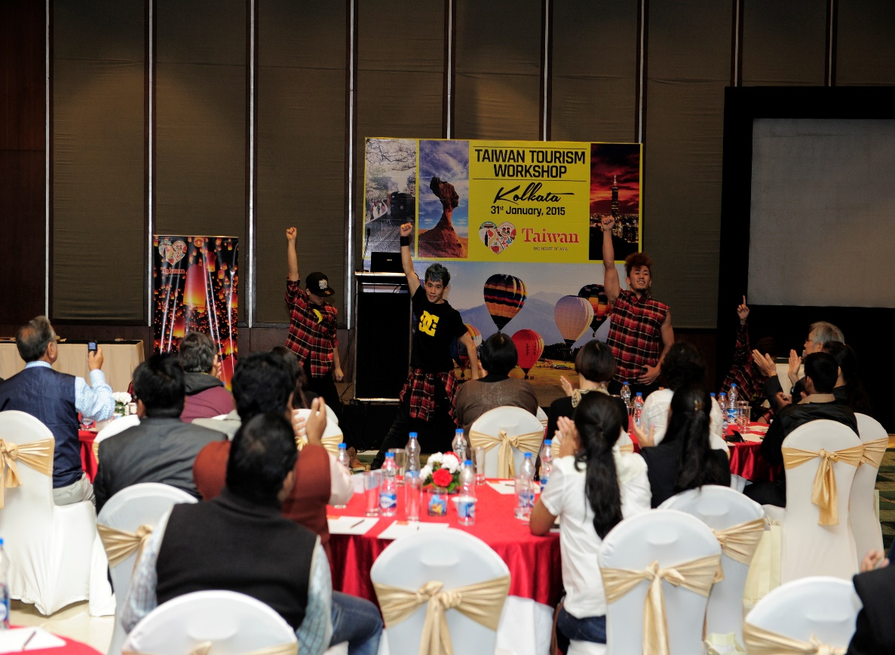
表演團體ZeroFour熱力四射，帶動現場氣氛，留下深刻印象
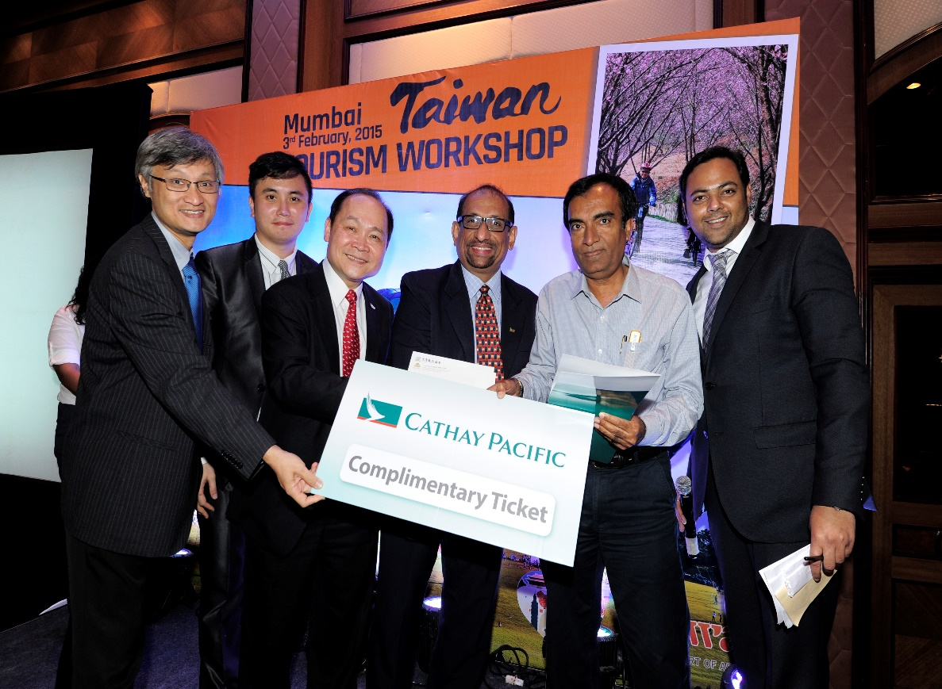
交流餐會中抽出最大獎，免費來回機票，為活動再掀高潮
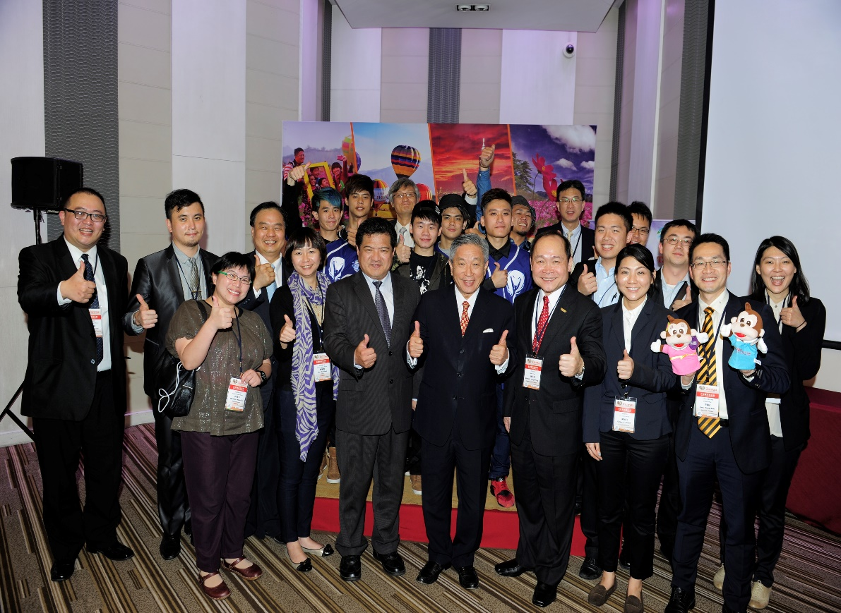
全體代表團於推廣會現場合影留念

